WordAPI单元测试报告

编制： 唐智兴
校对：
审核：
批准：

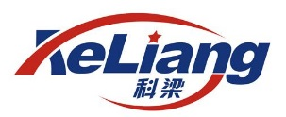
上海科梁信息科技股份有限公司
二〇二六年四月

- 文字标签示例

- 图片标签示例

- 表格标签示例

- 容器标签示例

